**Устройство для диагностирования асинхронного электродвигателя по спектру напряжения и тока**

*Забелин В. О. аспирант кафедры энергетики, старший преподаватель кафедры информатики вычислительной техники и прикладной математики Энергетический факультет, ФГБОУ ВО «Забайкальский государственный университет» e-mail: s89148025956@yandex.ru*

*Суворов И. Ф., доктор технических наук, профессор кафедры энергетики Энергетический факультет, ФГБОУ ВО «Забайкальский государственный университет» e-mail: ivan.suvorov.1947@mail.ru*

**Введение**

Асинхронный электропривод является основным типом электропривода. Он распространён во всех отраслях производства и жизнедеятельности современного человека. При эксплуатации асинхронного электродвигателя остро встает вопрос его диагностирования.

Цель работы – создание устройства для диагностирования асинхронного электродвигателя по спектру напряжения и тока, в том числе по напряжению выбега. Проводится описание компонентов прототипа устройства и краткий алгоритм его работы.

**Основная часть**

С ростом выпускаемых АЭД (к примеру, объем производства по итогам 2021 года вырос на 10,3 % по сравнению с показателями 2020 года и составил 1347,8 тыс. штук.) растёт и количество двигателей, которым требуется обслуживание и ремонт.

В настоящее время известны следующие методы диагностики асинхронных двигателей:

1. Методы, основанные на анализе вибраций отдельных элементов агрегата.

2. Методы, основанные на анализе акустических колебаний, создаваемых работающей машиной.

3. Методы, основанные на измерении и анализе магнитного потока в зазоре двигателя и внешнего магнитного поля.

4. Методы, основанные на измерении и анализе температуры отдельных элементов машины.

5. Методы диагностики механических узлов (в частности подшипников) основанные на анализе содержания железа в масле.

6. Методы, основанные на анализе электрических параметров машины.

7. Методы диагностики состояния изоляции.

Большинство методов являются методами, которые требуют разбора электродвигателя, либо требуют подключения большого количества датчиков для точного диагностирования. Практически все методы так или иначе требуют отключения двигателя от рабочей машины, что в общем занимает большое количество человеко-часов, либо требуют высокой квалификации специалиста, проводящего диагностику.

Примером такого устройства и метода является BALTECH VP-3470 - универсальный виброанализатор для вибродиагностики и балансировки, требующего от специалиста знаний в области диагностирования оборудования по спектру и огибающим спектра вибрации согласно ГОСТ ИСО 10816 (2…200, 2…1000, 10…1000, 10…2000).

На данный момент выделяют следующие определения технического состояния АД:

1. корпусная и межфазная изоляции обмоток;
2. межвитковая изоляция обмоток;
3. подшипники;
4. короткозамкнутая обмотка ротора;
5. центровка электродвигателя с рабочей машиной или механизмом.

Обособленно выделяются методы, основанные на анализе электрических параметров машины, в частности метод, основанный на спектральном анализе обобщенного вектора напряжения выбега электродвигателя.

На основе анализа существующих методов диагностирования подшипников предлагается следующая методика определения технического состояния подшипников в асинхронных двигателях.

При вращении вала АД по инерции сразу после отключения его от питающего напряжения электрическая машина на короткое время переходит в режим электрогенератора за счет остаточного магнитного потока статора АД. Если в этот момент дополнительно измерять напряжение, формируемое на обмотках, то можно получить осциллограмму напряжения выбега. Затем, сравнивая полученные значения со значениями, измеренными на исправном электродвигателе, можно сделать вывод о наличии неисправностей в работе АД. В свою очередь, для каждого вида повреждения подшипника, осциллограмма напряжения выбега электрической машины будет иметь свои характерные особенности, позволяющие диагностировать вид повреждения подшипника с определенной вероятностью.

Например, при повреждении или износе подшипников должно наблюдаться несимметричное амплитудное и частотное изменение тока и напряжения из-за изменения воздушного зазора в магнитной системе асинхронного электродвигателя, обусловленного увеличившимся радиальным смещением ротора относительно статора. Эти изменения явно проявятся на осциллограмме напряжения выбега, так как будут исключены искажения синусоиды напряжения, вызванные помехами в сети.

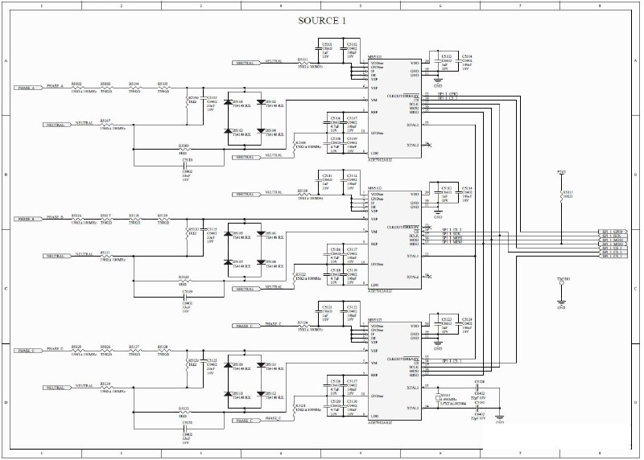Взяв за основу данный метод предлагается разработка аппаратно-программного комплекса диагностики подшипниковых узлов асинхронного электродвигателя, электрическая схема которого представлена на рисунке 1.

Рис. 1. Электрическая схема аппаратно-программного комплекса

Логика работы устройства заключается в следующем:

1. подключаем устройство щупами к тестируемому асинхронному электродвигателю и в настройках задаём наименование двигателя;

2. включаем электродвигатель и переводим его в номинальный режим работы, о чем нас уведомит устройство;

3. отключаем электродвигатель от питающей его электросети и снимаем показания напряжения выбега.

4. расскладываем сигнал, полученный от двигателя, в ряды Фурье и применяя к ним различные фильтры;

5. выдача результата о состоянии подшипников по шкале требует замены, имеются дефекты, полностью исправен

Для точного измерения амплитуды выбран АЦП для многофазных измерений энергии ADE7912ARIZ, являющийся полностью изолированным аналого-цифровым преобразователем, предназначенным для использования в системах контроля и учета электроэнергии, а также везде, где требуется гальваническая развязка схем измерения и интерфейса из-за наличия высокого напряжения. Он имеет разрешение 24 бита, которое способно выявить требуемые амплитуды осциллограммы. Данный АЦП имеет интерфейс данных SPI, что позволит организовать сбор показания со всех трёх фаз асинхронного электродвигателя.

Для защиты АЦП от высоких напряжений предусмотрен делитель напряжения, собранный на базе резисторов номиналом 10 кОм и 1 Мом, и диодный мост, что позволит считывать высокие напряжения до 1000 Вольт без ущерба логической части устройства.

В качестве компонента, задающего частоту считывания, используется кварцовый резонатор частотой 8000МГц. Кварцевые резонаторы предназначены для использования в аналогово-цифровых цепях для стабилизации и выделения электрических колебаний определённой частоты или полосы частот. Кварцевый резонатор имеет лучшие характеристики, чем другие приборы для стабилизации частоты (колебательные контуры, пьезокерамические резонаторы): такие как стабильность по частоте (уход частоты) и температуре (изменение частоты резонанса в зависимости от температуры окружающей среды). Данный резонатор подключен к третьему чипу ADE7912ARIZ и передаёт частоту на два оставшихся для синхронного считывания данных.

Для считывания данных используется интерфейс данных SPI, который позволит параллельно передавать данные со всех трёх АЦП для достижения наибольшей точности.

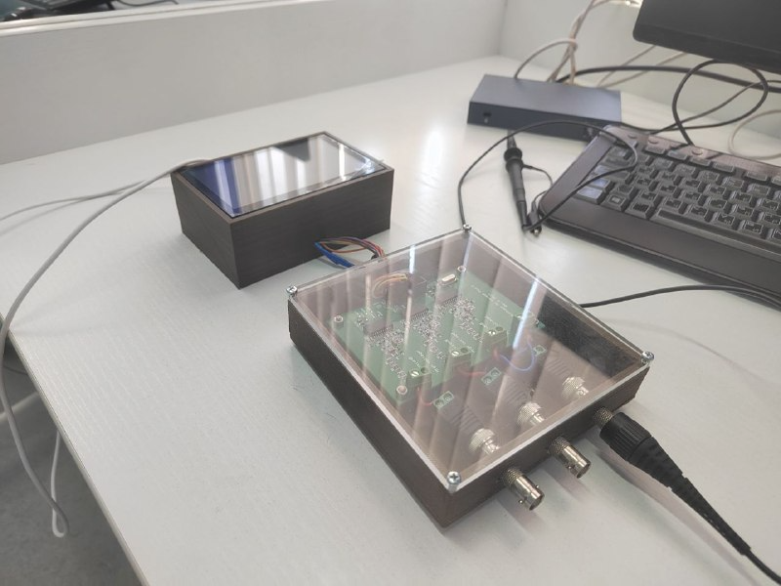В качестве обрабатывающего устройства выбран RaspberryPI 4 ModelB - миниатюрный одноплатный компьютер, который может полноценно заменить десктопный ПК на Linux. В микрокомпьютере используется однокристальная система Broadcom BCM2711, а также интерфейс SPI. Частота процессора позволит с максимальной точностью и без потери данных считывать показания с АЦП. Возможность использования Raspberry позволит запоминать данные на SD-накопителе для дальнейшего анализа и вывода данных на LCD-экране.

Рис. 2. Экспериментальная модель.

Прототип комплекса представлен на рисунке 2. Элементная база состоит из компонентов, описанных выше.

Для удобства подключения устройства к тестируемому асинхронному двигателю было принято решение о выводе в корпусе устройства специальных шлейфов для подключения шупов. Корпус, разработанный в программе КОМПАС 3D, изготовлен на 3D-принтере что позволит с легкостью внести изменения в конструкцию. Пластик выбран PLA bronze с 50% содержание бронзы для уменьшения наводок и защиты компонентов.

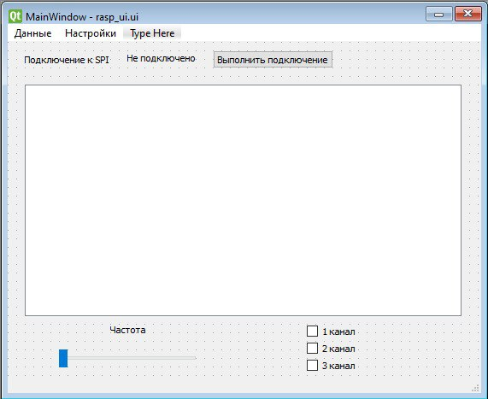Для отображения, анализа и записи осциллограмм была разработана программа на языке Python, интерфейс которой представлен на рисунке 3.

Рис. 3. Интерфейс программы

Программа включает в себя специальный пакет для работы с выводами GPIO – winingpi.deb, библиотеки numpy и spipy для анализа осциллограммы и разложения в ряды Фурье, применение на сигнал различных фильтров (прямоугольный фильтр, окна Блэкмана), а также модуля PyQT для графического отображения данных. В графическом интерфейсе возможно настроить временную выборку осциллограммы по времени, считываемые каналы. В дальнейшем предполагается написание нейросети для более точного измерения технического состояния асинхронного электродвигателя и передачи показаний на сервер.

**Заключение**

На данный момент при помощи устройства проводятся эксперименты для измерения напряжений и токов, производится сравнительный анализ показаний состояния асинхронного двигателя по сравнению с вибродиагностикой для усовершенствования метода диагностирования.

По данной работе получено свидетельство о государственной программе ЭВМ № 2023669592 от 18 сентября 2023 года «Программа для диагностирования асинхронного электродвигателя по спектру напряжения выбега».

**Список использованных источников**

1. Henao, H. // Trends in fault diagnosis for electrical machines / H. Henao, G-A. Capolino, M. Fernandez-Cabanas, F. Filippetti, C. Bruzzese, S. Elias, R. Pusca, J. Estima, M. Riera-Guasp, S. Hedayati-Kia // IEEE Industrial Electronics Magazine. – 2014. – № 8. – Iss. 2. – pp. 31-42.
2. Геллер, Б. Высшие гармоники в асинхронных машинах / Б. Геллер, В. Гамата. Пер. с англ. под ред. З.Г. Каганова. – М.: Энергия, 1981. – 352 с.
3. Марков Владимир Владимирович. Электрорезистивный метод и средства диагностирования подшипников качения: Дис. канд. техн. наук: 05.02.11 Марков Владимир Владимирович: Орел, 2004 234 c. РГБ ОД, 61:04- 5/4080
4. С.С. Сальников, Д.А. Даденков, Е.М. Солодкий, Математическое описание асинхронного двигателя с дефектами подшипникового узла// Новости электротехники. – 2008. – № 1 (50).
5. Сафин Николай Романович. Диагностика неисправностей асинхронных электродвигателей на основе спектрального анализа токов статора. Энергобезопасность и энергосбережение, Екатеринбург, УрФУ, 2014. – 34 с